Бекітемін:
Оқу ісі жөніндегі орынбасары: ____________________

Қазақстан Республикасы Оқу-ағарту министрлігі
______________________________________________
(білім беру ұйымының атауы)
Қысқа мерзімді (сабақ) жоспары
Тепе-теңдік түрлері
(сабақтың тақырыбы)

Бөлім: | Статика
Педагогтың аты-жөні:
Күні:
Сынып: 10 | Қатысушылар саны: | Қатыспағандар саны:
Сабақтың тақырыбы: | Тепе-теңдік түрлері
Оқу бағдарламасына сәйкес оқыту мақсаттары: | 10.2.3.2 -әртүрлі тепе-теңдікті түсіндіру кезінде себеп-салдар байланысын орнату;
Сабақтың мақсаты: | - абсолют қатты дененің және денелер жүйесінің массалар центрін анықтайды  - тепе-теңдік шарттарын (ΣF = 0, ΣM = 0) тұжырымдайды  - тепе-теңдік түрлерін себеп-салдар тұрғысынан түсіндіреді  - статика есептерін шешіп, конструкциялардың орнықтылығын бағалайды
Құндылықтарға баулу: | «Адал азамат» бағдарламасы бойынша: Тәуелсіздік және отаншылдық.  «Отан – оттан да ыстық» (халық мақалы).  Құндылық топтық жұмыстағы жауапкершілік пен өзара құрмет арқылы жүзеге асады.
Сабақтың барысы:
Сабақтың кезеңі/ уақыт | Педагогтің әрекеті | Оқушының әрекеті | Бағалау | Ресурстар
Сабақтың басы  5 минут  Ұйымдастыру, қызығушылықты ояту, мақсат қою | Ұйымдастыру кезеңі. Сәлемдесу, түгендеу, бағалау парағын тарату.  Білімді өзектендіру: «Блиц-сұрақ». 1 минут ішінде «Массалар центрі» тақырыбы бойынша 6–8 қысқа сұрақ қойылады.  Проблемалық сұрақ: Пиза мұнарасы еңкейіп тұрса да неге құламайды?  Оқушылардың болжамдары тыңдалып, сабақтың тақырыбы мен мақсаты бірге анықталады. | Қысқа әрі нақты жауап береді.  Болжам айтып, мақсатты анықтауға қатысады. | ҚБ: ауызша кері байланыс, «Бас бармақ». | Слайд  Бағалау парағы
Үй тапсырмасын тексеру  8 минут  «Төңкерілген сынып» | Оқушылар үйде тақырып бойынша бейнесабақты (Bilimland) көріп келген. Түсінікті тексеру сұрақтары:  - Тепе-теңдіктің 2-шарты? (ΣM = 0)  - Орнықты тепе-теңдікте E_p? (минимум)  - x_c = Σmx/Σm – не? (массалар центрі)  Жауаптары бойынша сынып «түсінді» / «қайталау керек» топтарына бөлінеді. | Сұрақтарға жауап береді, түсініксіз тұстарды атайды. | ҚБ: «Бағдаршам» карточкалары. | Bilimland (QR)
Терең түсіндіру  9 минут  Күрделі тұстар | Мұғалім «қайталау керек» тобымен күрделі тұстарды талдайды, «түсінді» тобы үлгі есепті өз бетінше шығарады:  - Массалар центрі: x_c = Σmᵢxᵢ/Σmᵢ.  - Тепе-теңдік шарттары: 1) ΣF⃗ = 0; 2) кез келген оське қатысты ΣM = 0.  - Тепе-теңдік түрлері: орнықты (E_p min), орнықсыз (E_p max), бейтарап.  - Тірегі бар дене: ауырлық сызығы тірек ауданынан шықпаса – орнықты.  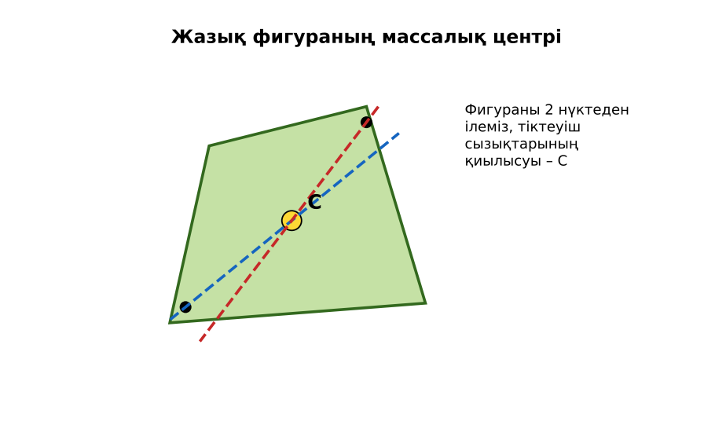  1-сурет. Массалар центрін анықтау  Үлгі есеп / мысал. Массалар центрі  1) m₁ = 2 кг (x = 0), m₂ = 3 кг (x = 1 м).  2) x_c = 3/5 = 0,6 м.  Жауабы: 0,6 м. | Топтарға бөлініп, деңгейіне сай жұмыс істейді. | Дескриптор:  - абсолют қатты дененің және денелер жүйесінің массалар центрін анықтайды;  - топта/жұпта белсенді жұмыс істейді.  2 балл | Физика 10-сынып оқулығы  Слайд
Бекіту  5 минут  «Қателер аңшысы» | «Қателер аңшысы». Тақтада шешімі қате берілген есеп тұр, жұптар қатені тауып, дұрыс шешімін жазады.  Үлгі: 2 кг (x = 0) және 3 кг (x = 1 м) жүктер: x_c = 3/5 = 0,6 м. | Тапсырманы орындайды. | Дескриптор: шешімді дұрыс рәсімдейді.  1 балл | Карточка
Сергіту сәті  2 минут | «Тепе-теңдік». Оқушылар бір аяқпен тұрып, қолдарын иіндік сияқты жайып, тепе-теңдікті сақтайды. | Қимылмен орындайды. | – | –
Сабақтың ортасы  11 минут  Деңгейлік тапсырмалар (жеке жұмыс) | Оқушы деңгейін өзі таңдайды; А деңгейін орындаған оқушы В деңгейіне өтеді (тапсырмалар Қосымша 1-де).  А деңгейі (білу, қолдану):  m₁ = 1 кг (x = 0), m₂ = 2 кг (x = 3 м) жүйесінің массалар центрі?  В деңгейі (талдау):  Ұзындығы 4 м, массасы 20 кг тақтай екі тірекке (ұштарында) қойылған, сол ұшынан 1 м жерде 60 кг адам тұр. Тіректердің реакция күштері?  С деңгейі (жинақтау, бағалау):  Қабырғаға сүйеулі баспалдақ қандай ең кіші бұрышта сырғымайды (еденмен μ = 0,4, қабырға тегіс)? Шартты қорытып шығар.  ЕББҚ оқушыларына: толтырылған үлгі есеп және бос орынды толықтыру тапсырмасы; суретті тірек-сызба және қадамдық нұсқаулық. | Деңгейін таңдап, жеке орындайды.  Жауап кілтімен өзін-өзі тексереді. | Дескриптор:  А: тепе-теңдік шарттарын (ΣF = 0, ΣM = 0) тұжырымдайды – 2 балл  В: тепе-теңдік түрлерін себеп-салдар тұрғысынан түсіндіреді – 3 балл  С: статика есептерін шешіп, конструкциялардың орнықтылығын бағалайды – 4 балл | Деңгейлік карточкалар  Жауап кілті
Сабақтың соңы  5 минут  Бекіту, рефлексия, үй тапсырмасы | Бекіту: Kahoot викторинасы (мұғалім алдын ала дайындайды). Сұрақтар:  - Тепе-теңдіктің 2-шарты? (ΣM = 0)  - Орнықты тепе-теңдікте E_p? (минимум)  - x_c = Σmx/Σm – не? (массалар центрі)  Kahoot: https://kahoot.com/  Рефлексия «Смайликтер»: үш түрлі смайлик арқылы сабақты түсіну деңгейін белгілейді.  Үй тапсырмасы (таңдау бойынша):  - А: §12; 3 есеп.  - В: Кітаптар бағанасын үстел шетінен шығарып, шекті жағдайды зерттеу.  - С: Сәулет ғимараттарының орнықтылығы туралы хабарлама. | Викторинаға жауап береді.  Балын қосып, өзін-өзі бағалайды.  Рефлексия жасайды. | Дескриптор: викторина сұрақтарының 80%-ына дұрыс жауап береді – 1 балл  Шкала: 90–100% «өте жақсы», 70–89% «жақсы», 50–69% «қанағаттанарлық» | Kahoot (QR)  Kundelik.kz
Мұғалімге ескерту: оқушылар жиі жіберетін қателер
- Массалар центрі әрқашан дененің ішінде. → Сақинада – бос жерде.
Өмірмен байланыс
Жүк көліктері мен кран ауырлық центрі тірек ауданынан шықпайтындай тиеледі.
Тапсырмалардың жауап кілті
Тапсырма | Жауабы
А | x_c = 2 м.
В | N₁ + N₂ = 800 Н; моменттер: N₂·4 = 200·2 + 600·1 → N₂ = 250 Н, N₁ = 550 Н.
С | tg α_min = 1/(2μ) = 1,25 → α ≈ 51° (еденмен).
Қосымша 1 | Төменде ілінген маятник.
Қосымша 2 | ΣM = 0.
Үлгі есеп | 0,6 м.

Қосымша 1. Оқушыға арналған тапсырмалар парағы (басып шығаруға)
Аты-жөні: ____________________ **Сынып:** __ **Күні:** ______

А деңгейі
m₁ = 1 кг (x = 0), m₂ = 2 кг (x = 3 м) жүйесінің массалар центрі?
____________________________________________________________________________________________
____________________________________________________________________________________________

В деңгейі
Ұзындығы 4 м, массасы 20 кг тақтай екі тірекке (ұштарында) қойылған, сол ұшынан 1 м жерде 60 кг адам тұр. Тіректердің реакция күштері?
____________________________________________________________________________________________
____________________________________________________________________________________________
____________________________________________________________________________________________

С деңгейі
Қабырғаға сүйеулі баспалдақ қандай ең кіші бұрышта сырғымайды (еденмен μ = 0,4, қабырға тегіс)? Шартты қорытып шығар.
____________________________________________________________________________________________
____________________________________________________________________________________________
____________________________________________________________________________________________

Қосымша тапсырмалар
1) Орнықты тепе-теңдік мысалы.
____________________________________________________________________________________________
2) Моменттер ережесі?
____________________________________________________________________________________________
Қосымша 3. Тірек-конспект (бос орындарды сабақ барысында толтыр)
Тақырып: Тепе-теңдік түрлері

• Массалар центрі: x_c = Σmᵢxᵢ/Σmᵢ.
• Тепе-теңдік шарттары: 1) ΣF⃗ = 0; 2) кез келген оське қатысты ΣM = 0.
• Тепе-теңдік түрлері: орнықты (E_p min), орнықсыз (E_p max), бейтарап.
• Тірегі бар дене: ауырлық сызығы тірек ауданынан шықпаса – орнықты.

Есімде қалған формула / ереже: ____________________________________________________________
____________________________________________________________________________________________
Қосымша 2. Бағалау парағы (әр оқушыға)
Кезең | Дескриптор | Балл | Менің балым
Күрделі тұстар | Дескриптор: - абсолют қатты дененің және денелер жүйесінің массалар центрін анықтайды; - топта/жұпта белсенді жұмыс істейді. | 2
«Қателер аңшысы» | Дескриптор: шешімді дұрыс рәсімдейді. | 1
Деңгейлік тапсырмалар (жеке жұмыс) | Дескриптор: А: тепе-теңдік шарттарын (ΣF = 0, ΣM = 0) тұжырымдайды – 2 балл В: тепе-теңдік түрлерін себеп-салдар тұрғысынан түсіндіреді – 3 балл С: статика есеп | 9
Бекіту, рефлексия, үй тапсырмасы | Дескриптор: викторина сұрақтарының 80%-ына дұрыс жауап береді – 1 балл Шкала: 90–100% «өте жақсы», 70–89% «жақсы», 50–69% «қанағаттанарлық» | 1
Барлығы | 11–13 «өте жақсы», 8–10 «жақсы», 6–7 «қанағаттанарлық» | 13

Қосымша 4. Көрнекілік (интерактивті тақтаға немесе басып шығаруға)
1-сурет. Массалар центрін анықтау

Суретпен жұмыс (сұрақтар): 1) Суретте қандай құбылыс/құрылғы бейнеленген? 2) Қандай физикалық шамалар көрсетілген және олар қалай байланысқан? 3) Суретке сүйеніп, өмірден бір мысал келтір.
Сандық ресурстар (QR-кодтар)
PhET – симуляция  https://phet.colorado.edu/en/simulations/balancing-act  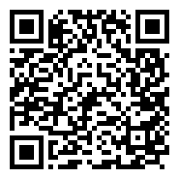 | Kahoot – викторина  https://kahoot.com/   | Bilimland – видеосабақ  https://bilimland.kz/   | OPIQ – цифрлық оқулық  https://www.opiq.kz/  

